الجمهورية الجزائرية الديمقراطية الشعبية
ثانوية : مالك ابن نبي *افلو- الموسم الدراسي : 2011-2012
الشعـبة : علوم تجريبية المدة : 3 ساعات و نصف
اختبار في مادة العلوم الفيزيائية
الموضوع الأول
التمرين الأول : الأمونياك ( النشادر ) NH3 غاز يعطي عند انحلاله في الماء محلولا أساسيا .
1 – ما هو الأساس حسب برونشتد ؟
2 – أكتب معادلة انحلال هذا الغاز في الماء مبينا الثنائيتين : أساس / حمض الداخلتين في التفاعل .
3 – الناقلية النوعية لمحلول غاز نشادر تركيزه المولي Cb = 10-2 mol .l-1 تساويσf = 10.9 mS .m-1
عند الدرجة 25°C
3 – 1 : أكتب عبارة الناقلية النوعية لمحلول الأمونياك بدلالة التراكيز المولية للأفراد الكيميائية المتواجدة عند حالة التوازن و الناقليات النوعية المولية للشوارد .
3 – 2 : أحسب التركيز المولي النهائي للأفراد الكيميائية المتواجدة في محلول الأمونياك . ( نهمل التفكك الشارد للماء )
3 – 3 : اكتب عبارة ثابت التوازن K لتفاعل تفكك غاز النشادر في الماء .
3 – 4 : أوجد العلاقة بين ثابت التوازن K السابق و ثابت الحموضة K A للثنائية NH4+(aq) / NH3(g) ، أحسب ثابت الحموضة ، واستنتج قيمة الـ pKa .
4 – نحقق معايرة pH مترية بواسطة جهازpH mètre لحجم قدره Vb = 20mL من محلول الأمونياك السابق بواسطة محلول حمض كلور الماء ( H3O+ + Cl- ) تركيزه المولي Ca = 2 . 10-2 mol / L
4 – 1 : أكتب المعادلة الكيميائية المنمذجة للتفاعل الحادث .
4 – 2 : ما هو الحجم اللازم إضافته من محلول حمض كلور الماء حتى يحدث التكافؤ ؟
4 – 3 : بيّن أنه عند إضافة 5mL من محلول حمض كلور الماء لمحلول الأمونياك نجد pH المحلول يساوي 9.2 .
يعطى :
λ (NH4+ )= 7.4 mS . m2. mol-1 ; λ (OH-) = 19.2 mS .m2. mol-1 ; Ke = 10-14 ( 25°C )
التمرين الثاني :

I/نعتبر الدارة الكهربائية التالية :
نغلق القاطعة في اللحظة t=0
1-1)بين الهدف من هذا التركيب معللا جوابك.
1-2)عين منحنى التيار الكهربائي في الدارة مع التعليل .
1-3)أعط شحنة كل لبوس مع التعليل .
1-4) مثل بسهم التوتر بين طرفي الناقل الأومي ، ثم أعط العلاقة التي تعبر عن قانون أوم بالنسبة لناقل أومي .
1-5) بين أن : .
II) 2-1)أوجد المعادلة التفاضلية التي يحققها التوتر .
2-2) حل المعادلة التفاضلية يكتب كما يلي : . حدد كل من َA، ثم استنتج عبارة
III) نشاهد على راسم الاهتزازات التوتر بدلالة الزمن فنحصل على المنحنى التالي:
3-1) عرف ثلبت الزمن لثنائي القطب RC ، ثم حدد قيمته بيانيا معللا إجابتك؟
3-2) علما أن مقاومة الناقل الاومي المستعمل استنتج قيمة السعة C.
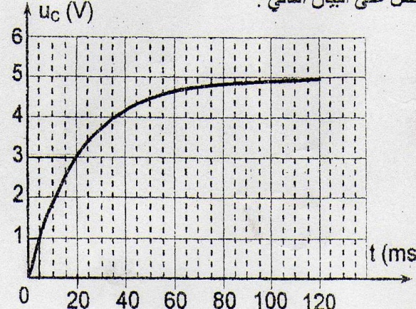
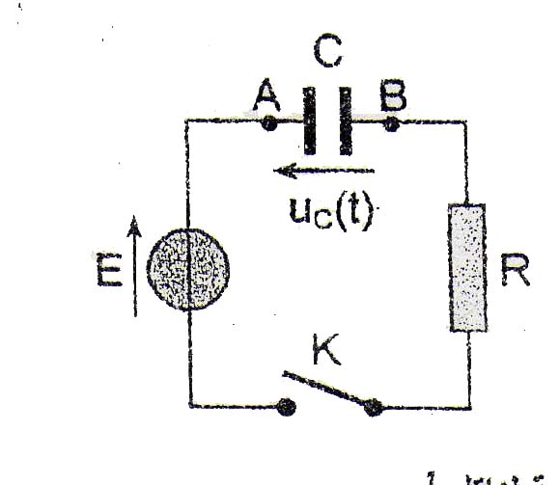
3-3) لتكن و بالتتابع اللحظتان اللتان يصل فيهما التوتر لـ:
%20 و%60 من قيمته الأعظمية . عين بيانيا و
و أحسب زمن الصعود حيث :
3-4) بين أن ثم استنتج قيمة C وقارنها بالقيمة المحصل عليها بيانيا .

التمرين الثالث : ( 04 نقاط )
عينة من نظير الكلور ³⁵₁₇CL المستقر بالنيترونات ، تلتقط النواة ³⁵₁₇CL نيترونات لتتحول الى نواة مشعة ^{A}_{Z}X توجد ضمن قائمة
الأنوية المدونة في الجدول التالي:

¹³₇N | ¹⁸₉F | ³¹₁₄SI | ³⁸₁₇CL | النواة
594 | 6740 | 9430 | 2240 | زمن نصف العمر t_{½}^{(s)}
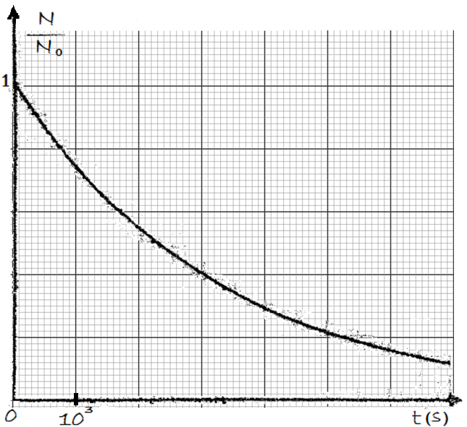
سمحت متابعة النشاط الإشعاعي لعينة من ^{A}_{Z}X برسم المنحنى الموضح بالشكل حيث : N₀ عدد الأنوية الإبتدائية، N عدد الأنوية المتبقية.
- أ\ عرف زمن نصف العمر: (t_{½}).
ب\ عين قيمة زمن نصف العمر للنواة ^{A}_{Z}X بيانيا.
- أ\ أوجد العبارة الحرفية ﻟ t_{½} .
ب\ أحسب قيمة: λ ثابت التفكك للنواة ^{A}_{Z}X.
- بالإ عتماد على النتائج المتحصل عليها و القائمة الموجودة في الجدول:
- عين النواة ^{A}_{Z}X.
- أكتب معادلة التفاعل لتحول نواة:³⁵₁₇ CL إلى النواة ^{A}_{Z}X .
- أحسب بالإلكترون فولط وMev .
وحدة الكتل الذرية | 1U = 1,66×10⁻²⁷Kg
كتلة البرتون | M_{p}= 1,007284
كتلة النيترون | M_{n}= 1,008664
كتلة النواة ^{A}_{Z}X | M_{X}= 37,960114
  - طاقة الربط للنواة ^{A}_{Z}X .
  - طاقة الربط لكل نوية.

التمرين الرابع : ( 04 نقاط )

يدور قمر صناعي كتلته (m) حول الأرض بحركة منتظمة فيرسم مسارا دائريا نصف قطره (r) و مركزه هو نفسه مركز الأرض.
- مثل قوة جدب الأرض للقمر الصناعي و أكتب عبارة قيمتها بدلالة كتلة الأرض M_{T} كتلة القمر الصناعي m ثابت الجدب العام G نصف قطر المسا ر r.
- باستعمال التحليل البعدي أوجد وحدة الثابت G في الجملة الدولية (SI).
- بين أن سرعة القمر الصناعي في المرجع الجيومركزي تعطى بالعلاقة:
- أكتب عبارة (V) بدلالة (r) و T حيث T دور القمر الصناعي.
- اكتب عبارة دور القمر الصناعي حول الأرض بدلالة: M_{T}، G، r.
T²
r³

- أ/ بين أن النسبة (— ) ثابتة لأي قمر صناعي يدور حول الأرض . ثم أحسب قيمتها العددية في المعلم الجيومركزي في جملة الوحدات الدولية (SI).
ب/إذا كان نصف قطر قمر صناعي يدور حول الأرض:Km 10⁴ ×2.66 = r، أحسب دور حركته.
يعطى: SI ¹¹⁻10×6.67 =G، 10 = ²π، كتلة الأرض :Kg 10²⁴×5.97 =M_{T.}.

التمرين التجريبي : ( 04 نقاط )
تدافع النمل عن نفسها بواسطة فكها و بقذفها لحمض النمل . تثبت عـــدوها بواسطـــة فكهــا ثــم تحرقه بالحمض ويمكنها أن تقذف بحمضها إلى أكثر من .

نود دراسة بعض خواص المحلول المـائي لحمض النمل أو حمض الميثانويك ذي الصيغة.
- نضع حجما من حمض النمل ذي التركيز فـــي حوجلـة حجمهــا ثــم نملئها بالماء النقي حتى خط المعياري و نحركها لنحصل علــى محلـــول متجانـــس ذي تركيز و ناقليته النوعية .
- يعطى :

  - أكتب معادلة تحول حمض النمل بوجود الماء .
  - حدد العلاقة بين التركيزين و .
  - أحسب قيمة المحلول .
  - أوجد نسبة التقدم النهائي بدلالة تركيز شوارد الهيدرونيوم عند التوازن و التركيز .
- نعاير حجما من محلول بواسطة محلول ماءات الصوديوم تركيزه يعطى المنحني أسفله ( الملحق ) تغيرات بدلالة الحجم لمحلول ماءات الصوديـــوم المضاف .
  - أرسم التركيب التجريبي الذي يمكن من إنجاز هذه المعايرة .
  - أكتب معادلة التفاعل الحاصل .
  - حدد بيانيا نقطة التكافؤ ثم استنتج قيمة التركيزين و .
  - باستعمال الجدول أسفله ( الملحق ) حدد الكاشف المناسب لتحديد نقطة التعديل .
  - أوجد ثابت التوازن لهذا التفاعل . ماذا تستنتج ؟ فيما يخص تفاعل المعايرة .
- قارن قوة حمض النمل بالأحماض الموجودة في الجدول أسفله ( الملحق ) علل إجابتك .

الحمض | الصيغة | PKa
النمل (الميثانويك) | HCOOH | 3.8
الخل(الإيثانويك) | CH3COOH | 4.8
النترو | HNO2 | 3.3
البنزويك | C6H5-COOH | 4.2

الكاشف الملون | منطقة الإنعطاف
الهيليانتين | 3.1 - 4.4
BBT | 6 - 7.6
احمر الكريزول | 7.2 - 8.8
الفينولفتالين | 8 - 10

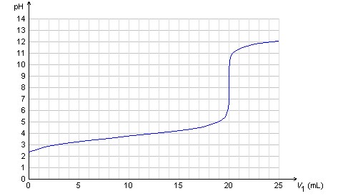

التمرين

ماء جافيل محلول مائي قاعدي يحتوي على شوارد و شوارد و شوارد ، يتميز بخصائص مطهرة للجلد ، فهو فعال ضد العدوى البكتيرية والفيروسية . تعطي شوارد تحت كلوريت لماء جافيل الصفة المؤكسدة ، كما أنها تتميز بالصفة الأساسية .
يحرر ماء جافيل غاز الكلور وفق معادلة التفاعل التالية :
كتب على محلول لماء جافيل الدرجة الكلورو مترية حيث الدرجة الكلورو مترية تساوي حجم غاز ثنائي الكلور (مقدرة باللتر) الذي يحرره لتر واحد من ماء جافيل في الشروط التي من أجلها الحجم المولي
1- ما هي قيمة التركيز المولي بشوارد في المحلول ؟
2- لتحضير من محلول جديد لماء جافيل وليكن تركيزه المولي نأخذ حجما من المحلول ونمدده بالماء . أحسب حجم الماء اللازم لذلك .
3- إن صيغة الحمض الذي أساسه المرافق هي .
أ- أكتب معادلة انحلال الحمض في الماء .
ب- أكتب عبارة ثابت الحموضة للثنائية .
د- إذا كانت قيمة المحلول تساوي وثابت حموضة الثنائية هي
أوجد قيمة النسبة .
التمرين

- حمض الميثانويك والذي يسمي حمض النمل عبارة عن سائل
حاث (Corrosif) ويوجد طبيعيا في جسم النمل الأحمر.
البيان التالي يوضح المنحنيات التي تمثل% للحمض و% للأساس
( للثنائية (HCOOH/ HCOO-) ) بدلالة PH المحلول.
1.في أي نقطة يكون PH = PKa . برر إجابتك.
أستنتج PKa للثنائية المدروسة.
2. عين PH المحلول من أجل
هل يمكن إجاد قيمة PH باستعمال العلاقة بين PHوPKa ؟
2 -.ندرس الثنائية الموافقة لحمض البنزويك
(C6H5COOH / C6H5COO-) يمكن أن نرمز لها(HA/A- )حيث pKa لها 4,2.
1-نقيس بواسطة جهاز PH متر PH محلول (S1) لحمض البنزويك تركيزه الموليC1= 0,1mol.L-1 فنجد PH1 = 3,1 .
بين أن حمض البنزويك ضعيف .
2-أكتب معادلة تفاعل الحمض مع الماء ثم أكتب عبارة ثابت الحموضةKa للثنائية ( HA/A- )
3-في تجربة أخرى نقيس PH محلول (S2) لبنزوات الصوديوم C6H5COONa - تركيزة المولي C2 = 10-2mol.L-1 فنجد
PH2= 8,1 ( بنزوات الصوديوم نوع صلب شاردي يتشرد كليا في الماء ) بين أن شاردة البنزوات أساس ضعيف في الماء .
4- أكتب معادلة تفاعل شاردة البنزوات مع الماء ثم أعط عبارة ثابت التوازن الموافق لهذا التفاعل .
5- نضيف إلى (S1 بضع قطرات من محلول الصود (S) فنلاحظ أن PH يصبح 5,2 بين بدون حساب ومن خلال سلم PH
ماهي الصفة الغالبة في المحلول .
6- بين على سلم لـ pKa مختلف الثنائيات التي تتدخل في المحلول (S1 وفي محلول هيدروكسيد الصوديوم .
7- أكتب معادلة التفاعل بين المحلولS1 و محلول هيدروكسيد الصوديوم ثم أحسب ثابت التوازن الموافق . هل يمكن إعتبار التحول تام ؟

الجمهورية الجزائرية الديمقراطية الشعبية
ثانوية : مالك ابن نبي افلو الموسم الدراسي : 2011-2012
الشعـبة : علوم تجريبية+ المدة : 3 ساعات و نصف
اختبارالثاني في مادة العلوم الفيزيائية
الموضوع الثاني
U_{R} (v)
2
t (ms)
0.5
التمرين الأول
ماء جافيل محلول مائي قاعدي يحتوي على شوارد ${CℓO}^{−}$ و شوارد ${\text{Na}}^{+}$ و شوارد ${Cℓ}^{−}$ ، يتميز بخصائص مطهرة للجلد ، فهو فعال ضد العدوى البكتيرية والفيروسية . تعطي شوارد تحت كلوريت${CℓO}^{−}$ لماء جافيل الصفة المؤكسدة ، كما أنها تتميز بالصفة الأساسية .
يحرر ماء جافيل غاز الكلور وفق معادلة التفاعل التالية :
$${CℓO}^{−_{(\text{aq})}}+2H_{3}O^{+_{(\text{aq})}}+{Cℓ}^{−_{(\text{aq})}}=3H_{2}O_{(l)}+{Cℓ}_{2_{(g)}}$$
كتب على محلول$(S_{1})$ لماء جافيل الدرجة الكلورو مترية $\text{11},2°$ حيث الدرجة الكلورو مترية تساوي حجم غاز ثنائي الكلور (مقدرة باللتر) الذي يحرره لتر واحد من ماء جافيل في الشروط التي من أجلها الحجم المولي $\text{22},4 L/{\text{mol}}$
1- ما هي قيمة التركيز المولي$c_{1}$ بشوارد ${CℓO}^{−}$ في المحلول $(S_{1})$؟
2- لتحضير$1 L$ من محلول جديد لماء جافيل وليكن $(S_{2})$ تركيزه المولي $c_{2}=6,\text{67}×{\text{10}}^{−2}{\text{mol}}/L$ نأخذ حجما $V_{1}$ من المحلول $(S_{1})$ ونمدده بالماء . أحسب حجم الماء اللازم لذلك .
3- إن صيغة الحمض الذي أساسه المرافق ${CℓO}^{−}$هي $\text{HC}ℓO$ .
أ- أكتب معادلة انحلال الحمض $\text{HC}ℓO$ في الماء .
ب- أكتب عبارة ثابت الحموضة للثنائية $(\text{HC}{ℓO}/{{CℓO}^{−}})$ .
د- إذا كانت قيمة $\text{pH}$ المحلول $(S_{2})$ تساوي$\text{10},8$ وثابت حموضة الثنائية $(\text{HC}{ℓO}/{{CℓO}^{−}})$ هي
$3,2×{\text{10}}^{−8}$ أوجد قيمة النسبة $\frac{\left[{CℓO}^{−}\right]}{\left[\text{HC}ℓO\right]}$ .
التمرين الثاني:

يهدف هذا التمرين إلى إيجاد قيمة ذاتية وشيعة بطريقة تقريبية و مقارنتها بالقيمة التي يعطيها الصانع . نستعمل لهذا الغرض : وشيعة كتب عليها الآتي : L = 1.0 H r = 10 Ω
U_{R}
U_{L}
(L .r)
R
E
K
مولد لتوتر ثابت E = 10 v . ناقل أومي مقاومته R = 1.0kΩ قاطعة بسيطة أسلاك توصيل و منظومة معلوماتية لحفظ المعلومات. مخطط الدارة يعطى
بالشكل المقابل
بعد تهيئة التجهيز و نغلق القاطعة في اللحظة= 0 t و نسجل تطور التوتر
بين طرفي الناقل الاومي R بدلالة الزمن . نحصل على التسجيل الأتي :

- إذا اعتبرنا أن مقاومة الو شيعة r مهملة أمام مقاومة الناقل الاومي R
- أوجد المعادلة التفاضلية( القاطعة مغلقة) بدلالة UR(t) .
- بين أن المقدار L/R متجانس مع الزمن .
- أحسب القيمة UR = 0.63 URmax
- .. وبين أنها توافق قيمة UR من أجل t =
- استخرج بيانيا قيمة ثم استنتج قيمة ذاتية الوشيعة . هل هي قيمة الصانع؟
- احسب شدة التيار في النظام الدائم.

التمرين الثالث:
يدور كوكب زحل حول الشمس على مسار دائري مركزه ينطبق على مركز عطالة الشمس (0) بحركة منتظمة.
- مثل القوة التي تطبقها الشمس على كوكب زحل ثم أعط عبارة قيمتها.
- ندرس حركة كوكب زحل في المرجع المركزي الشمسي(الهيليو مركزي) الذي نعتبره غاليليا.
o
زحل
  - عرف المرجع المركزي الشمسي.
  - بتطبيق القانون الثاني لنيوتن، أوجد عبارة التسارع a لكوكب زحل.
  - أوجد العبارة الحرفية للسرعة (v) للكوكب في المرجع المختار بدلالة : ثابت الجذب العام: G ،وكتلة الشمس: M_{s} ،ونصف قطر المدار: (r)، ثم أحسب قيمتها.
- أوجد عبارة الدور: T للكوكب بدلالة: r، V .ثم أحسب قيمته.
- استنتج عبارة القانون الثالث لكيلر وأذكر نصه. Km. ⁸ 7,8.10=V SI. ¹¹⁻10×6,67Kg. G= 2.10³⁰M_{s}=
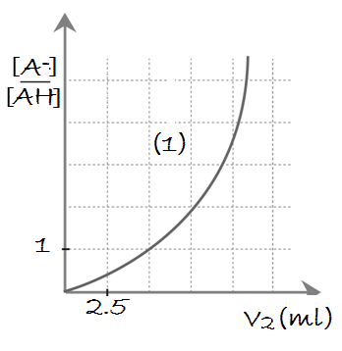
التمرين الرابع:
حمض عضوي صيغته: C_{n}H_{2n}O₂ مجهولة نرمز له بالرمز AH.
نحضر محلولا مائيا (S₁) لهذا الحمض بإذابة كتلة m=4.6g في الماء المقطر ثم نكمل الحجم إلى 1L. تركيز المحلول الناتج (S₁) C₁ مجهول.
من أجل معرفة صيغة الحمض AH نعاير حجما من المحلول (S₁) قدره: V₁=10mL بواسطة محلول (S₂) لماءات الصوديوم (Na⁺+Ho⁻) تركيزه: C₂=0.1 mol/L.
- اكتب معادلة التفاعل الحادث أثناء المعايرة.
- أحسب ثابت التوازن K لهذا التفاعل.
[A-]
[AH]
- البيانين (1)، (2) يمثلان تغيرات —— بدلالة الحجم المضاف V₂ لماءات الصوديوم.
- أي البيانين (1)، (2) يعبر عن معايرة (S₁) بواسطة (S₂).
- أحسب التركيز C₁ للمحلول (S₁).
- أوجد صيغة الحمض (AH).
- أحسب تركيز مختلف الأفراد الكيميائية المتواجدة في المزيج
بعد إضافة حجم V₂=5mL من (S₂).
يعطى: K_{A}(AH/A⁻)=1.6x10⁻⁴ M(C)=12g/mol ; M(o)=16g/mol ;
التمرين التجريبي : ( 04 نقاط )
- نعتبر التحول التام الذي معادلته: C₂H₅Br + HO⁻ = C₂H₅OH + Br⁻
حجم المزيج: V= 1 L والتراكيز الإبتدائية: 3×10⁻² mol/L [C₂H₅Br]₀=، [HO-]₀= 7×10-2 mol/L.
- للمتابعة الحركية لهذا التفاعل نقيس كمية مادة [HO⁻] المتبقية بدلالة الزمن، من أجل ذلك نأخذ في كل لحظة t، 10 ml من المحلول ونضعه في درجة حرارة منخفضة، ثم نعايره بمحلول لحمض الآزوت: (H₃O⁺ + NO₃⁻)
- تركيزه: 5×10⁻² mol/L فيكون الحجم المكافئ: V_{E}.

4.0 | 3.5 | 3.0 | 2.5 | 2.0 | 1.5 | 1.0 | 0.5 | t (min)
9.48 | 9.69 | 10.00 | 10.35 | 10.78 | 11.31 | 11.98 | 12.84 | V_{E} _{(mL)}

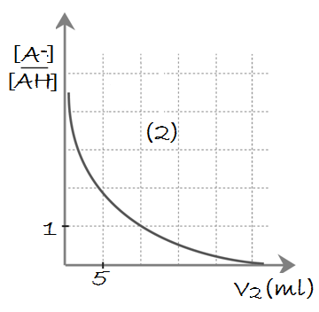
1 -ا-أكتب معادلة التعديل الحادث.
ب/ ارسم مخطط تجريبي لعملية المعايرة واعط قيمة ثابت توازن المعايرة وقيمة$\text{pH}$ عند التكافؤ مع التعليل؟
ج/ لماذا يوضع الحجم المأخوذ في درجة حرارة منخفضة قبل معايرته.
2-أ/ احسب تركيز [HO-] في المحلول الأصلي خلال ازمنة مختلفة واستنتج تقدم تفاعل x دون النتائج في الجدول.
ب/ ارسم البيان: x= ƒ(t) (منحنى التقدم بدلالة الزمن).
ج/ احسب السرعة الابتدائية للتفاعل. د/ كيف تتغير سرعة التفاعل.
- أ/ ما هو التقدم الأعظمي X_{max}. ب/ حدد زمن نصف التفاعل: t_{½}.

